智能药箱（可参考心率体温监测仪）

背景：
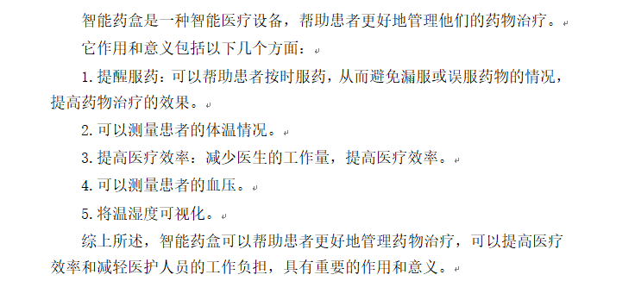

硬件端
- STM32F103C8T6：用于所有程序的中控和模块数据通信；
- 0.96寸OLED：用于显示的各种环境数据，实现实时监测；
- EPS8266-01S：用与设备联网处理，实现连接云平台和使用MQTT协议远程传输数据；
- MAX30102心率模块：用于监测患者的心率和血氧数据；
- LU90614红外测温： 用于监测患者的实时体温状态；
- 使用时钟模块实现设备的对时，并且提供定时体系吃药功能；
- 可以进行定时器时间的修改和添加（3个）
- 舵机与模型盒子：实现定时打开提示吃药的功能；
- 按键：进行关闭舵机的控制；
- 蜂鸣器：实现蜂鸣器报警，提醒吃药的时候会继续鸣叫；

APP端：
- 使用MQTT协议与设备进行信息交互。
- 进入app要输入用户名密码，所以需要一个登录注册界面，然后还有一个管理员界面，里面能看到所有注册的用户，可以删除或者修改，然后用户界面可以设置一个紧急联系人用户
- 添加一个每日用药的提示，每天都会弹出用药提醒;
- 实时显示人体体温，并且使用曲线图继续心率和血氧的数据显示;
- 提供历史数据的查看功能;
- 可以远程设置对设备进行时钟对时；
- 可以通过手机进行定时吃药的时间进行修改（3个）；

APP设备详情
账户：flushbonading
密码：herui666888
产品名称：智能药盒-240303

clientId | h9sjh2faVwO.smartapp|securemode=2,signmethod=hmacsha256,timestamp=1709787367181|
username | smartapp&h9sjh2faVwO
passwd | ac09f833023352362c0a9c3c9eded5673d1e44a8396b70e69eeeeb55d9f7c68a
Url | iot-06z00axdhgfk24n.mqtt.iothub.aliyuncs.com
port | 1883

底层设备信息
clientId | h9sjh2faVwO.smartdevice|securemode=2,signmethod=hmacsha256,timestamp=1709787328445|
username | smartdevice&h9sjh2faVwO
passwd | 935ad7d33857479c5cd8ac3bf671ea669413dbf8cd34a7ec5ad50d910acf244f
Url | iot-06z00axdhgfk24n.mqtt.iothub.aliyuncs.com
port | 1883

MQTT主题
#define S_TOPIC_NAME "/broadcast/h9sjh2faVwO/test1" // 硬件订阅的主题
#define P_TOPIC_NAME "/broadcast/h9sjh2faVwO/test2" // 硬件发布的主题

数据协议
下位机发送
字段 | 类型 | 说明
hreat | int | 心率
blood | int | 血氧
temp | float | 人体温度
waning | Int | 报警状态，只有0（关闭）或1
drug1 | Int | 取药箱1的开关状态（0为关，1为开）
drug2 | Int | 取药箱2的开关状态（0为关，1为开）
drug3 | Int | 取药箱3的开关状态（0为关，1为开）
示例 | {“temp”:”21.0”,” blood ”:”55”, ” hreat”:”11”, ” drug2”:”1” , ” drug1”:”1”  , ” waning”:”1” , ” drug3”:”1”}
是否需要返回 | 否

上位机发送
字段 | 类型 | 说明
cmd | int | 指令控制，固定为1，控制模式指令
Data | int | time: 表示时间2023年12月16日13点14分50秒周6)
示例 | {”cmd”:0x01 ,”time”: ”2023121613145006” }
是否需要返回 | 否

上位机发送
字段 | 类型 | 说明
cmd | int | 指令控制，固定为2，控制模式指令
Data | int | 设置的定时器，有两个可以设置，是设置的时间13点14分
示例 | {”cmd”:0x02 ,”time1”:1314, ”time2”:1314}
是否需要返回 | 否

上位机发送
字段 | 类型 | 说明
cmd | int | 指令控制，固定为3，控制模式指令
Data | int | 设置的定时器，有两个可以设置，是设置的时间13点14分
示例 | {”cmd”:0x03 ,”time1”:1314 }
是否需要返回 | 否

